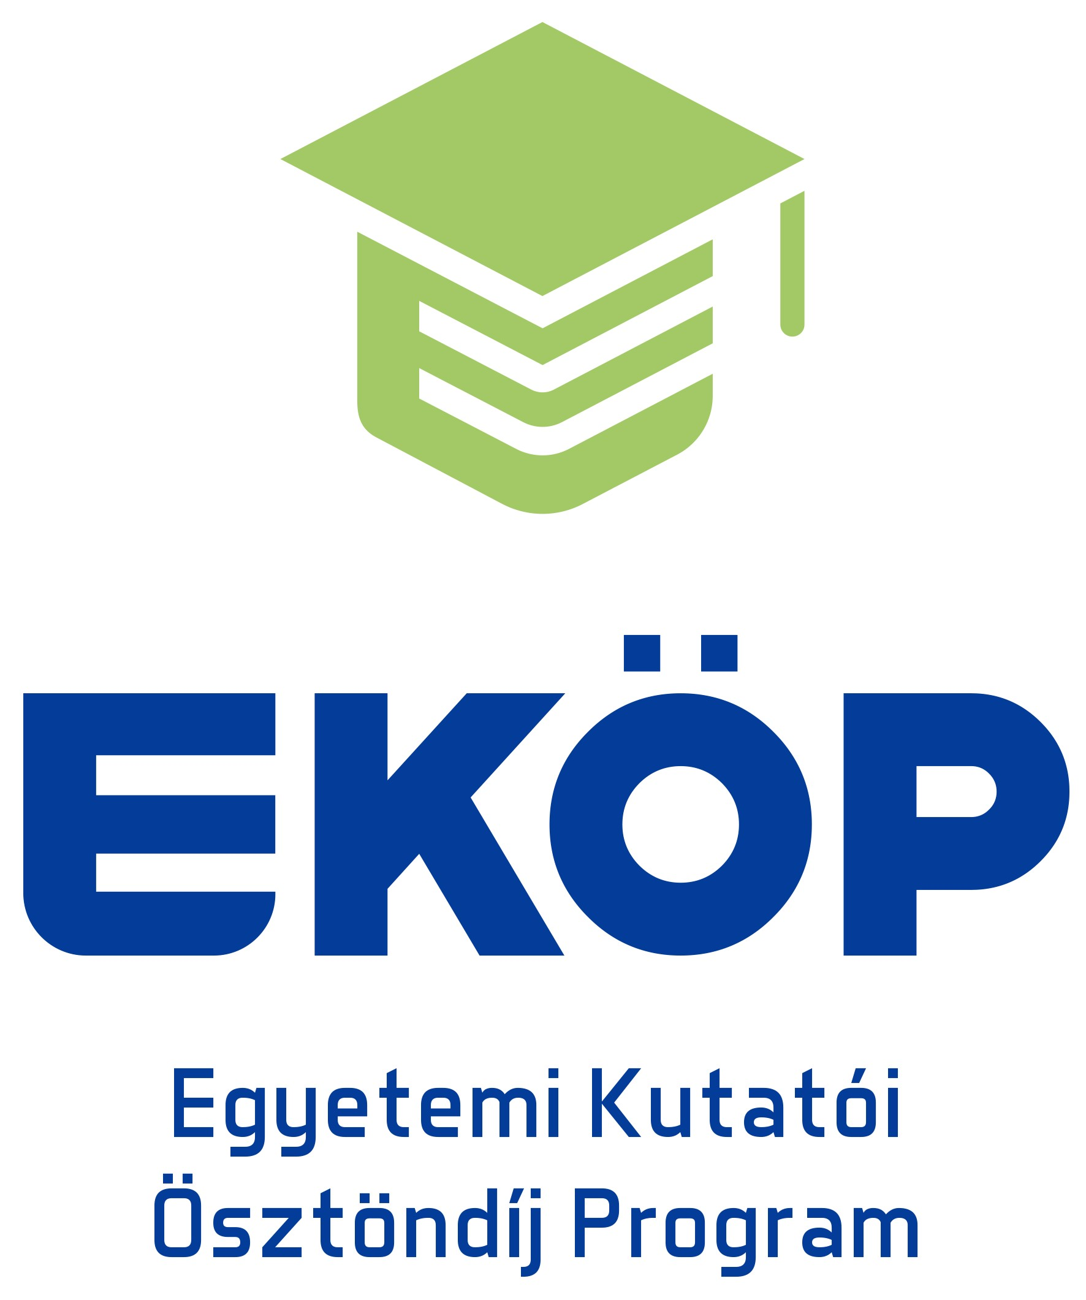

DOKTORI ISKOLA NYILATKOZAT
az Egyetemi Kutatói Ösztöndíj Program Kooperatív Doktori Programhoz pályázati kiírásra benyújtásra kerülő pályázathoz

Alulírott ……………………………………… (<név>) mint a …………………………………………….(<doktori iskola megnevezése>) vezetője kijelentem, hogy az 1. pontban ismertetett pályázat esetében megjelölt doktori téma vezetője ………………....………………….. (<témavezető neve >) ………………………………….
(<beosztás>) megfelel a doktori iskolákról, a doktori eljárások rendjéről és a habilitációról szóló 387/2012. (XII. 19.) Korm. rendelet 13. § (4) és (5) bekezdéseiben foglaltaknak.

- A pályázó és a pályázat adatai:
Név: ……….…………………………………………………………………………………………….
(a továbbiakban: Pályázó)
Doktori kutatási téma címe:
……………………………………………………………………………………………………………
……………………………………………………………………………………………………………
Doktori iskola: …………………………………………………………………………………………...
(a továbbiakban: Doktori Iskola)
Témavezető: …………………………………………………………………………………………….
Munkáltató: ……………………………………………………………………………………………..
Szakértő: ………………………………………………………………………………………………..

- Igazolom, hogy
- A Pályázónak a ........................................ Doktori Iskolánál doktori képzésre irányuló hallgatói jogviszonya áll fenn, amely jogviszonya a 202.... évben keletkezett és a 2023/2024-es tanév II. Félévének kezdetéig a komplex vizsgán még nem vett részt
vagy:
- A Pályázó a 2024/2025. évi tanévre felvételi jelentkezési kérelmet nyújtott be a Fogadó Felsőoktatási Intézmény Doktori Iskolájába.

- Az EKÖP-KDP Ösztöndíjas jogviszony adatai (a támogatás elnyerése esetén):
EKÖP-KDP ösztöndíjas jogviszony kezdete: 2024. szeptember 1.
EKÖP-KDP ösztöndíjas jogviszony várható vége (a megpályázott hónapok számának megfelelően):
…………………………………..
A komplex vizsga teljesítésének várható időpontja: ……………………………….

Az abszolutórium megszerzésének várható időpontja: ……………………………….
Doktori disszertáció benyújtásának várható határideje (legkésőbb a Kooperatív Doktori Ösztöndíjas jogviszony végét követő 12 hónap): ………………………………..

- Arra az esetre, ha a Pályázó az EKÖP-KDP ösztöndíjat elnyeri kijelentem, hogy a Doktori Iskola vállalja a címben megjelölt pályázati kiírásban meghatározott, a Doktori Iskola számára – a témavezetéssel összefüggésben – előírt feladatokat.

Adatkezelési nyilatkozat
Kijelentem, tudomással bírok arról, hogy a Pályázat kezelésével, valamint a kapcsolódó ellenőrzések lefolytatásával összefüggő feladatainak ellátása céljából a Támogató a Pályázatban megadott személyes adataimat az államháztartásról szóló 2011. évi CXCV. törvény, az államháztartásról szóló törvény végrehajtásáról szóló 368/2011. (XII. 31.) Korm. rendelet, a tudományos kutatásról, fejlesztésről és innovációról szóló 2014. évi LXXVI. törvény, az Európai Parlament és a Tanács (EU) 2016/679 rendelete, valamint az információs önrendelkezési jogról és az információszabadságról szóló 2011. évi CXII. törvény alapján kezeli, illetve hozzájárulok, hogy ezen célok megvalósításához a Kulturális és Innovációs Minisztériumnak, valamint a Nemzeti Kutatási, Fejlesztési és Innovációs Hivatalnak átadja.

Kelt.: ……………….

P.H.

…………………………………………………………..

Doktori Iskola vezetőjének aláírása

